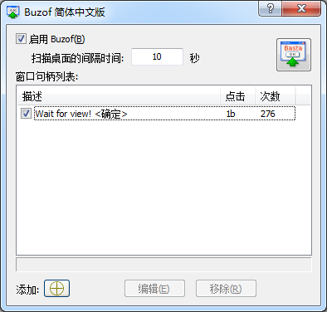

安装好后，

在VS中启动AutoResx，弹出一个对话框Wait for view!，

打开Buzof，点击下面的加图标，移动鼠标指针到AutoResx弹出的对话框上的OK按钮上，松开。

设置扫描间隔为10秒钟，避免按钮点的太快Design视图加载不完。